1. DBLINK
   1. *在当前数据库下查看所有的DBLINK，创建 DBLINK是为了跨库查询*

select * from dba_db_links;

2、*连接成功后从所连接的数据库中取数的方法：说明：只需在表名的后面加上"@DBLINK名字"即可*

select * from tbl_ost_notebook@dblink;

1. 创建DBLINK

create database link dblink名

  connect to 数据库用户名 identified by "数据库密码"

 using '(DESCRIPTION =(ADDRESS_LIST =(ADDRESS =(PROTOCOL = TCP)(HOST = 192.168.0.1)(PORT = 1521)))(CONNECT_DATA =(SERVICE_NAME = orcl)))';

-- 如果创建全局 dblink，必须使用 systm 或 sys 用户，在 database 前加 public。

create public database link dblink名

　　connect to 数据库用户名 identified by "数据库密码"

　　using '(DESCRIPTION =(ADDRESS_LIST =(ADDRESS =(PROTOCOL = TCP)(HOST = 192.168.0.1)(PORT = 1521)))(CONNECT_DATA =(SERVICE_NAME = orcl)))';

例如：

create database link test_yanglu_dblink

connect to SF_INS1 identified by "wH4zj_5R2OS0k_IF"

using '(DESCRIPTION =

(ADDRESS = (PROTOCOL = TCP)(HOST = 10.255.33.12)(PORT = 1522))

--一般是一个，具体看配置

(ADDRESS = (PROTOCOL = TCP)(HOST = 10.255.33.14)(PORT = 1522))

(CONNECT_DATA =

(SERVER = DEDICATED)

(SERVICE_NAME = zg_cps3)

)

)';

4、删除DBLINK  
DROP DATABASE LINK [name];    
--或    
DROP PUBLIC DATABASE LINK [name];

参见：<https://blog.csdn.net/xjz2000/article/details/80521591>

二、SqlDeveloper 中文乱码问题

执行sql select * from V$NLS_PARAMETERS;

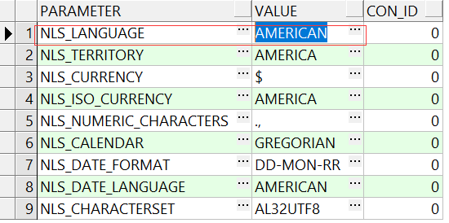

第一个行NLS_LANGUAGE的VALUE是不是SIMPLIFIED CHINESE，如果不是就可能是这里出的问题。

问题修改见文章：<https://blog.csdn.net/xpf5211/article/details/53099478>

三 要在命令窗口中执行plsql 程序

脚本： D:\个人资料\03_git_project\learning\03_数据库\01 ORACE\plsql复制表.sql

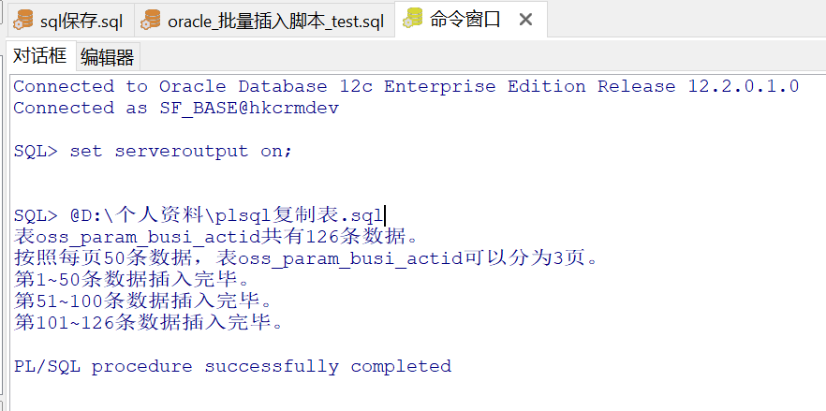

sql脚本中执行plsql程序，别忘记end;后面加/，并且为最后一行第一个字符位置，否则执行后没有响应，并且要commit.

四、spool 命令将查询数据以只当分隔符导入文本中

具体操作命令见 <http://blog.sina.com.cn/s/blog_6ceed3280100vvfb.html>

脚本：D:\个人资料\03_git_project\learning\03_数据库\01 ORACE\spool将表数据导入文本.sql

五、命令窗口 sql窗口

sql窗口：编写sql脚本 plsql等程序脚本

命令窗口：执行sql命令。 若要执行sql脚本， 需要开启set serveroutput on; 以@+路径+脚本方式执行sql脚本

使用set   serveroutput   on   命令设置环境变量serveroutput为打开状态，从而使得pl/sql程序能够在SQL*plus中输出结果

六、plsql developer tnsnames.ora配置

tnsnames.ora文件位置在C:\Program Files\instantclient_19_3\network\admin，安装客户端下network\admin下

Hkcrmdev111 =

(DESCRIPTION =

(ADDRESS = (PROTOCOL = TCP)(HOST = 172.17.24.66)(PORT = 1521))

(CONNECT_DATA =

(SERVER = DEDICATED)

(SERVICE_NAME = hkcrmdev)

)

)

Hkcrmdev111 可以修改，为plsql 工具连接数据库名称，连接名称。

PROTOCOL --协义

host --数据库服务器ip

port --数据库服务器端口

service_name -- 数据库sid

七、数据sql概念

1. DDL

数据定义语言，比如：create alter drop 等

1. DQL

数据查询语言，有的分为三类，DQL包含于DML。 Select

1. DML

数据操纵语言, insert update delete

1. DCL

数据控制语言, grant rollback commit

参见：<https://www.cnblogs.com/fan-yuan/p/7879353.html>

八、排名函数

rank、dense_rank、row_number、ntile 以及结合partition by 分组

(1)rank函数返回一个唯一的值，除非遇到相同的数据时，此时所有相同数据的排名是一样的，同时会在最后一条相同记录和下一条不同记录的排名之间空出排名。

(2)dense_rank函数返回一个唯一的值，除非当碰到相同数据时，此时所有相同数据的排名都是一样的，同时最后一条相同记录和吓一条不同记录的排名之间是连续的，没有空出排名。

(3)row_number函数返回一个唯一的值，当碰到相同数据时，排名按照记录集中记录的顺序依次递增。

(4)ntile是要把查询得到的结果平均分为几组，如果不平均则分给第一组。

select

s_id

,score

,rank() over(order by score desc) rank --按照成绩排名，纯排名

,dense_rank() over(order by score desc) dense_rank --按照成绩排名，相同成绩排名一致

,row_number() over(order by score desc) row_number --按照成绩依次排名

,ntile(**3**) over (order by score desc) group_s --按照分数划分成绩梯队

from s_score;

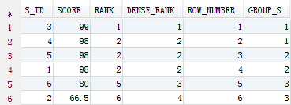

select

dept_id

,sale_date

,goods_type

,sale_cnt

,row_number() over (partition by dept_id order by sale_date desc) rn

from criss_sales （where rn=1 就是每个部门最近一次销售）

DEPT_ID SALE_DATE GOODS_TYPE SALE_CNT RN

------- ----------- ---------- ----------- ------------------------------

D01 **2014**/**5**/**4** G02 **80** **1**

D01 **2014**/**4**/**30** G03 **800** **2**

D01 **2014**/**4**/**8** G01 **200** **3**

D01 **2014**/**3**/**4** G00 **700** **4**

D02 **2014**/**5**/**2** G03 **900** **1**

D02 **2014**/**4**/**27** G01 **300** **2**

D02 **2014**/**4**/**8** G02 **100** **3**

D02 **2014**/**3**/**6** G00 **500** **4**

具体参见<https://www.cnblogs.com/sooner/p/7727242.html>

九、 创建表